**EVIDENCIA DE PRODUCTO: GA3-220201501-AA3-EV01. INFORME DE LABORATORIO**

Sor Junny Londoño Rivera

Fabian Arturo Montejo Zabala

Aprendices

Angela Patricia Loaiza Martínez

Instructora

Servicio Nacional de Aprendizaje-SENA

ANALISIS Y DESARROLLO DE SOFTWARE (2627038)

Regional Quindío.

2023

En esta evidencia debe efectuar los cálculos y análisis físicos de la conservación de la energía y al finalizar, deberá presentar un informe (de laboratorio) en el que se evidencie la preparación de materiales, equipos, sistemas, inconvenientes, soluciones, procedimientos y materiales que fueron usados para los análisis.

Para ello, se le recomienda tener en cuenta los siguientes elementos:

1. **Investigue los tipos de energía, los parámetros y sus variables.**

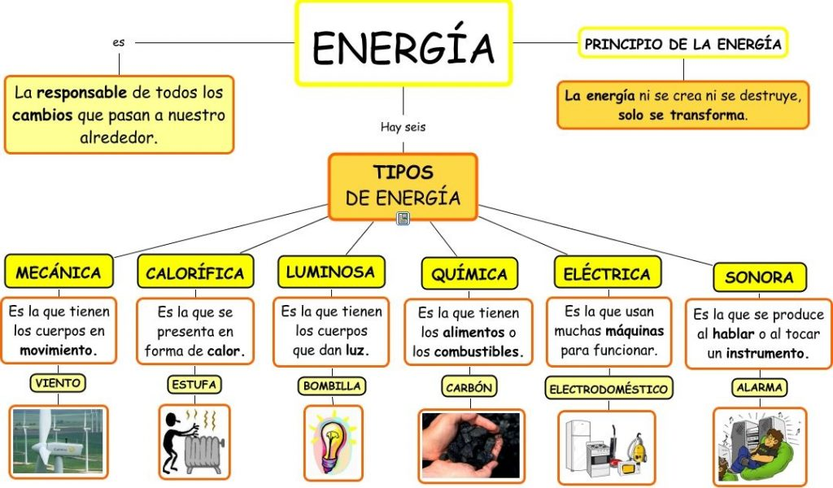

Los parámetros básicos que permiten cuantificar esta forma de energía son: la tensión o voltaje (que se mide en voltios, V), la corriente o intensidad eléctrica (que se mide en amperios, A), la potencia eléctrica (que se mide en vatios, W) y la energía eléctrica producida/consumida (que se mide en vatios-hora, Wh).

**2. Realice un cuadro comparativo entre las energías cinética, potencial, eléctrica, térmica, eólica, solar, entre otras que conozca.**

|  |  |
| --- | --- |
| **TIPO DE ENERGÍA** | **SU OBTENCIÓN.** |
| Energía Cinética | La energía que se obtiene del viento |
| Energía Potencial | Es la energía mecánica asociada a la localización de un cuerpo dentro de un campo de fuerzas o a la existencia de un campo de fuerza en el interior de un cuerpo. |
| Energía Eléctrica | Es la energía electromagnética que se produce desde la diferencia de potencial eléctrico entre dos puntos, que se resuelve en un intercambio de electrones denominado electricidad*.* |
| Energía Térmica o Calórica | Como lo dice su nombre, se relaciona con la temperatura y el grado de calor: si un objeto aumenta en calor, también aumentará en energía calórica. |
| Energía Eólica | Energía producida utilizando el empuje del viento. |
| Energía Solar | Es producida por el sol y su radiación calórica y lumínica. |
| Energía **Atómica o nuclear.** | Este tipo de energía es el que deriva de los núcleos atómicos y las fuerzas que están unidas a las partículas subatómicas: vendrían a ser las llamadas fuerzas nucleares fuertes y débiles. |
| Energía Química | Es la encargada de las uniones atómicas y reacciones moleculares, fundamental para la vida, hace que funcione el metabolismo de los seres vivos. |
| Energía Magnética | Tiene que ver con las relaciones ferromagnéticas: que vendrían a ser las que producen la atracción entre un imán y algunos metales. |
| Energía Interna | Se denomina Energía Interna a la suma de la energía de todos los elementos que forman un sistema físico específico. |
| Energía Hidráulica | Este tipo de energía es producida por el empuje cinético del agua, que puede ser de ríos, mareas o caídas de agua como cascadas. |
| Energía Lumínica | Como su nombre lo dice, asociada a la luz. |
| Energía Sonora | Es la energía propia del sonido y la propagación de sus ondas. |

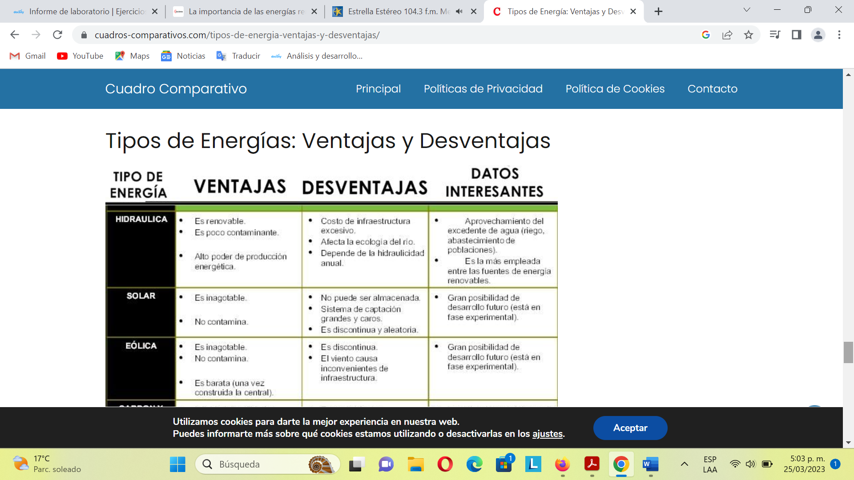

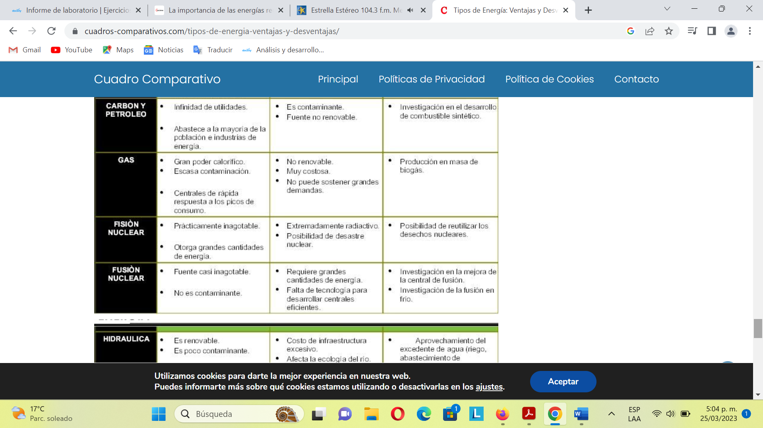

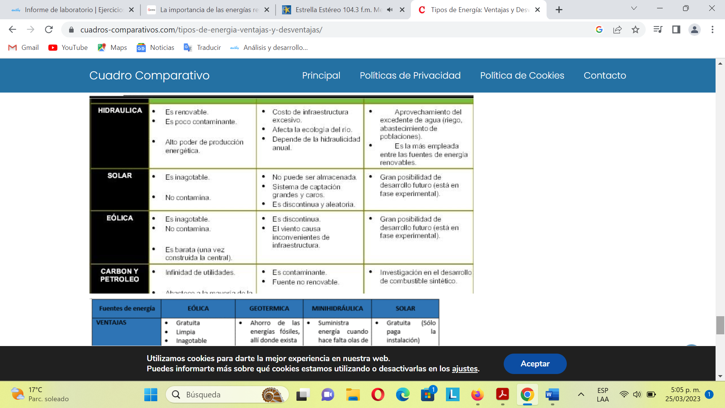

**3. Menciona cómo se transforman las energías de una a otra.**

Ejemplos de transformación de energía

Algunos ejemplos podrían ser los siguientes:

1. Para encender una lamparita, se necesita [energía eléctrica](https://www.ejemplos.co/10-ejemplos-de-energia-electrica/). Una vez se enciende, lo que sucede es que esa energía se transforma en luminosa y en [térmica](https://www.ejemplos.co/15-ejemplos-de-energia-termica/). Mientras que la primera es la que ilumina el lugar, la segunda lo calienta.
2. A partir de un generador se logra convertir la energía [mecánica](https://www.ejemplos.co/15-ejemplos-de-energia-mecanica/) en eléctrica.
3. Para arrojar una flecha a un blanco, se utiliza [energía potencial](https://www.ejemplos.co/ejemplos-de-energia-potencial/), que es la que logra tensar la cuerda. Una vez arrojada la flecha, la energía en cuestión se transforma en [cinética](https://www.ejemplos.co/ejemplos-de-energia-cinetica/). Luego, la flecha alcanza el blanco, modifica estructuralmente sus [moléculas](https://www.ejemplos.co/50-ejemplos-de-moleculas/) con el impacto y finalmente se frena. Esto hace que la energía cinética se transforme en parte en [calorífica](https://www.ejemplos.co/10-ejemplos-de-energia-calorica/).
4. Un motor, por ejemplo de un auto, transforma la energía termodinámica en mecánica.
5. Antiguamente, los trenes se ponían en movimiento a partir de carbón. Esto era posible gracias a que la energía calórica del carbón se transforma en cinética.
6. Para encender una plancha, necesitamos energía eléctrica. Una vez que el electrodoméstico se enciende, la energía eléctrica se convierte en térmica.
7. La fisión nuclear transforma a la [energía química](https://www.ejemplos.co/10-ejemplos-de-energia-quimica/) en atómica.
8. Las placas solares son las que permiten transformar la [energía solar](https://www.ejemplos.co/ejemplos-de-energia-solar/) en eléctrica.
9. La [energía eólica](https://www.ejemplos.co/ejemplos-de-energia-eolica/) puede convertirse fácilmente en mecánica. Para ello, se necesita es un molino que se mueva por las masas de aire, es decir, el viento.
10. Para funcionar, los autos precisan [combustible](https://www.ejemplos.co/10-ejemplos-de-combustibles/). El combustible contiene cantidades de energía química que cuando se ponen en contacto con algún objeto ardiente, como puede ser por ejemplo una chispa, y luego con oxígeno, se convierte energía calorífica, para luego pasar a transformarse en energía cinética.
11. Las pilas funcionan de tal manera que transforman energía química en eléctrica.
12. La energía mareomotriz que se produce a partir de los movimientos de masas de agua marítima puede transformarse en energía eléctrica a partir de conductos y turbinas.
13. Los secadores de pelo funcionan de la siguiente manera: se pasa de la energía eléctrica que se produce al enchufar el electrodoméstico a energía mecánica. Esta transformación es la que hace posible que se ponga en funcionamiento el motor que contiene el artefacto. A su vez, otra parte de la energía eléctrica se convierte en térmica, que permite que se genere el aire caliente. Por último, otra porción de la energía se convierte en [sonido](https://www.ejemplos.co/30-ejemplos-de-sonidos-naturales-y-sonidos-artificiales/), que es el que se oye constantemente cuando el secador se encuentra prendido.
14. Cuando encendemos una vela, la energía química involucrada en el proceso de [combustión](https://www.ejemplos.co/10-ejemplos-de-combustion/) se transforma en otras dos energías: calórica y luminosa.
15. Las montañas rusas también son un claro ejemplo de transformación de energía. En ellas, se pasa de energía cinética a potencial, y al revés, constantemente. Lo mismo ocurre en una hamaca: cuando desciende la hamaca, la energía potencial disminuye mientras que la cinética se incrementa, y viceversa: cuando asciende, la cinética decrece y la potencial, aumenta.
16. Cuando se utilizan los molinos de viento generadores de electricidad, lo que se transforma es la energía eólica en electricidad.
17. Si se deja caer un cuerpo, la energía potencial que posee en el lugar desde el cual comienza su movimiento, se convierte en cinética al descender y ganar velocidad.
18. Al encenderse una caldera, lo que sucede es que la energía química se convierte en mecánica. **Fuente:**[**https://www.ejemplos.co/20-ejemplos-de-transformacion-de-energia/#ixzz7x0e9UqNH**](https://www.ejemplos.co/20-ejemplos-de-transformacion-de-energia/#ixzz7x0e9UqNH)

**4. Haga un listado de parámetros físicos.**

Son los que definen las características del agua que responden a los sentidos de la vista, del tacto, gusto y olfato como pueden ser los sólidos sus- pendidos, turbidez, color, sabor, olor, conductividad y Resistividad.

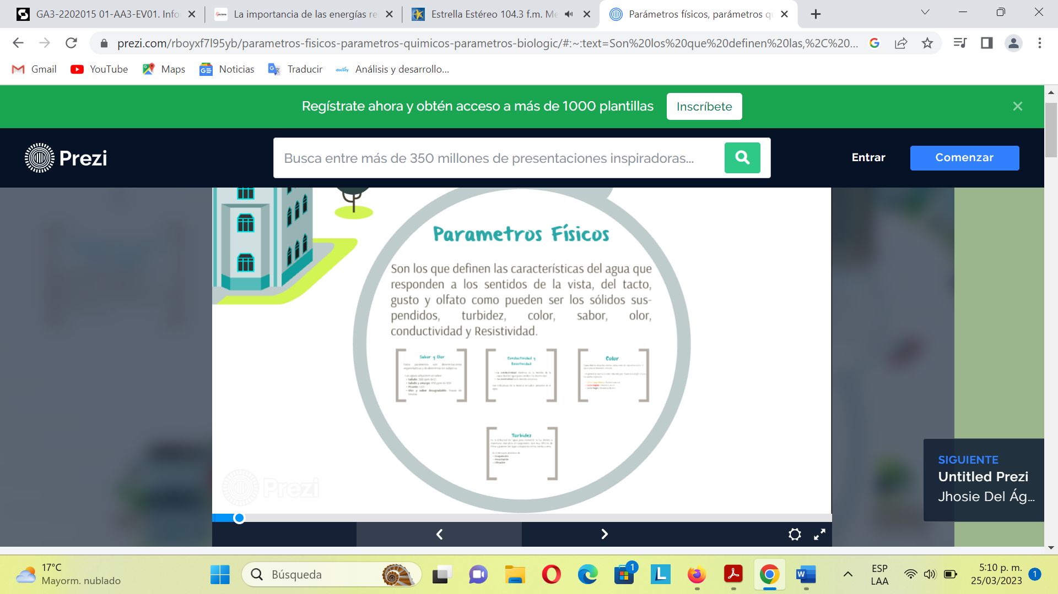

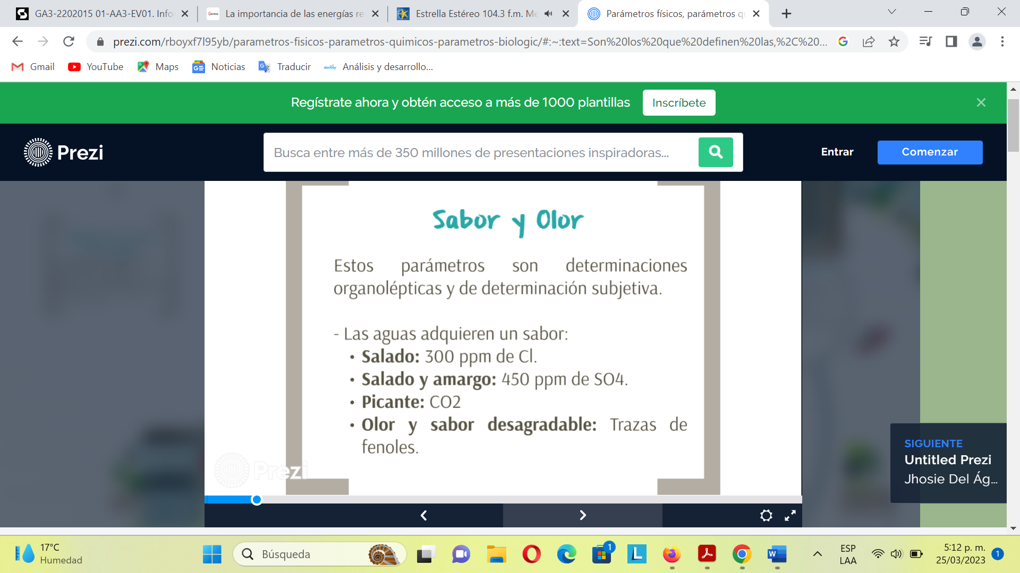

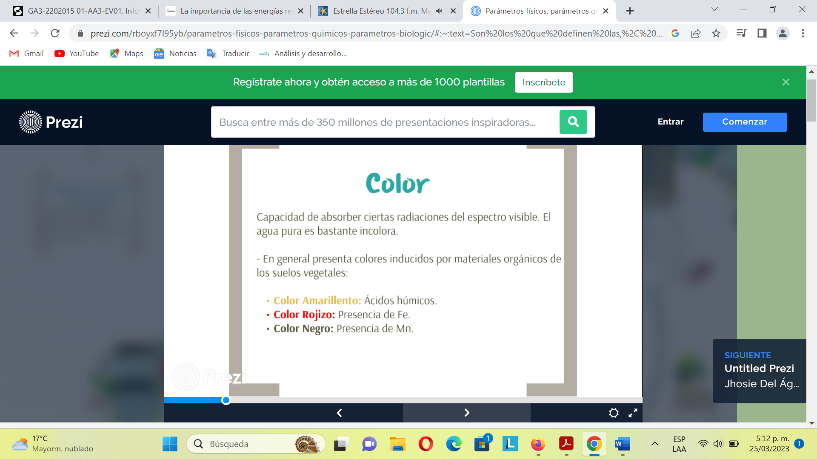

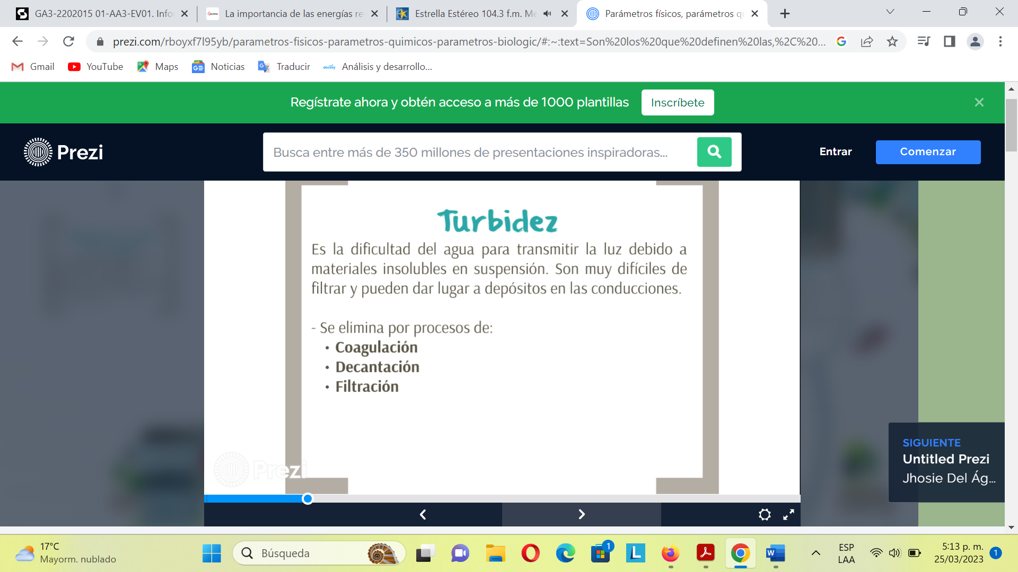

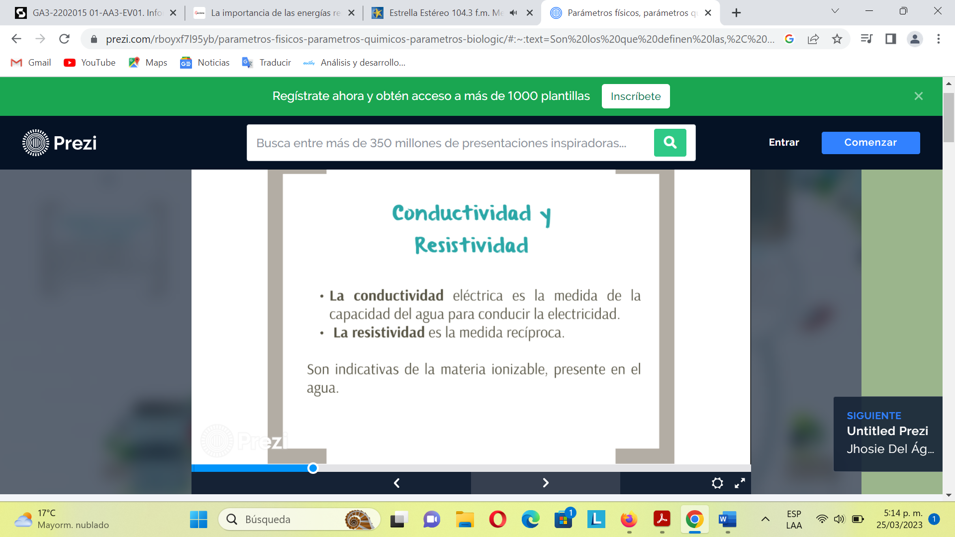

**EVIDENCIA DE ESPERIMENTO DE ENERGÍA CINÉTICA**

**COMPROBACIÓN QUE SE EJECUTO**



**INFORME PARA PODER DESARROLLAR EL EXPERIMENTO**

Para ejecutar este experimento necesitaremos unos materiales que se utilizara para desarrollar esta ley y comprender la energía cinética

* Un cuaderno
* Una pelota
* Una silla
* Una tabla lisa
* Un metro
* Celular para cronometro

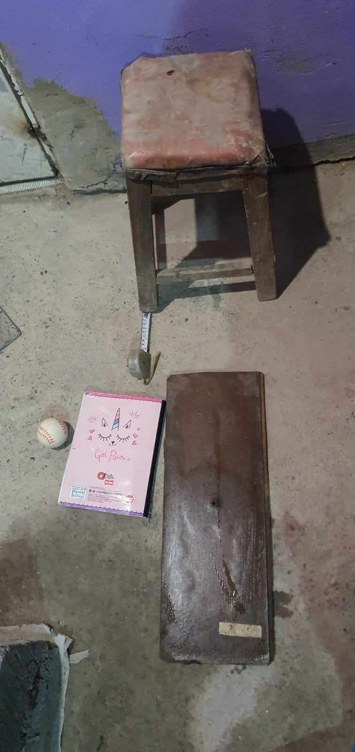

Metodología

Se tomo medidas de la rampa echa por un cuaderno con un metro

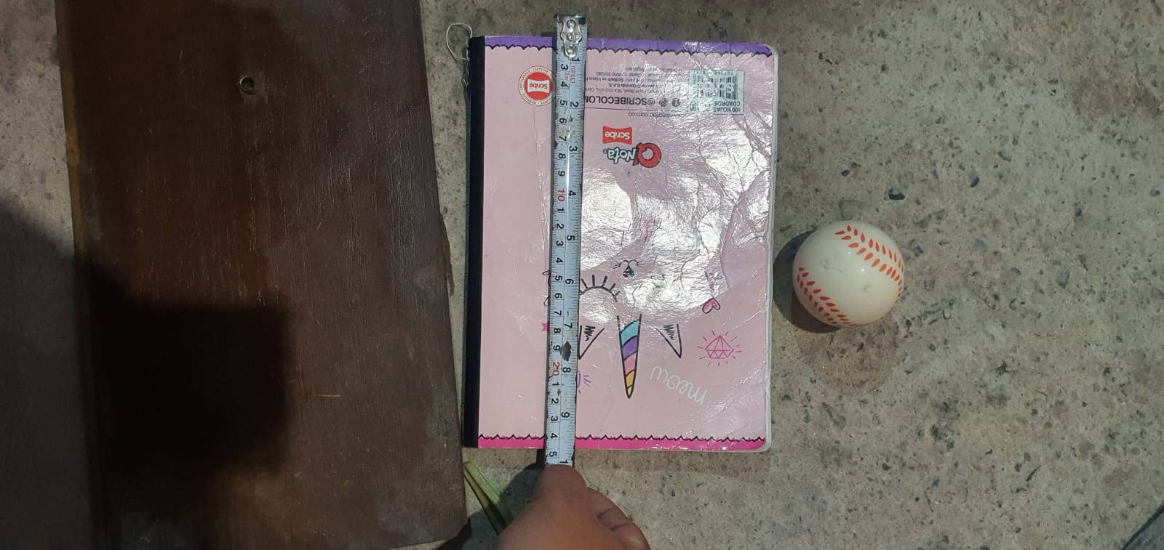la medida del cuaderno por la parte larga fue 25 cm

la medida del cuaderno por la parte ancha fue 17 cm

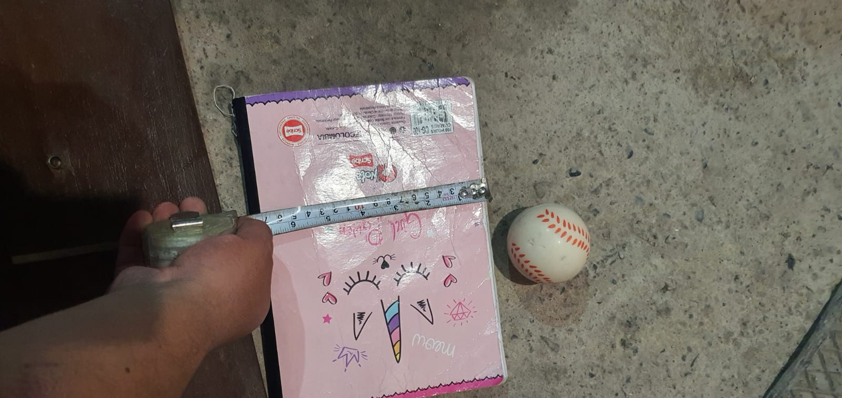

* Para este experimento se utilizo la base de una silla para apoyar la rampa

La altura donde realizaremos el experimento fue 15 cm



* También se utilizó una pelota de goma para apoyar el experimento

El diámetro de la pelota es 9 cm



* También tomare una tabla lisa para apoyar el experimento

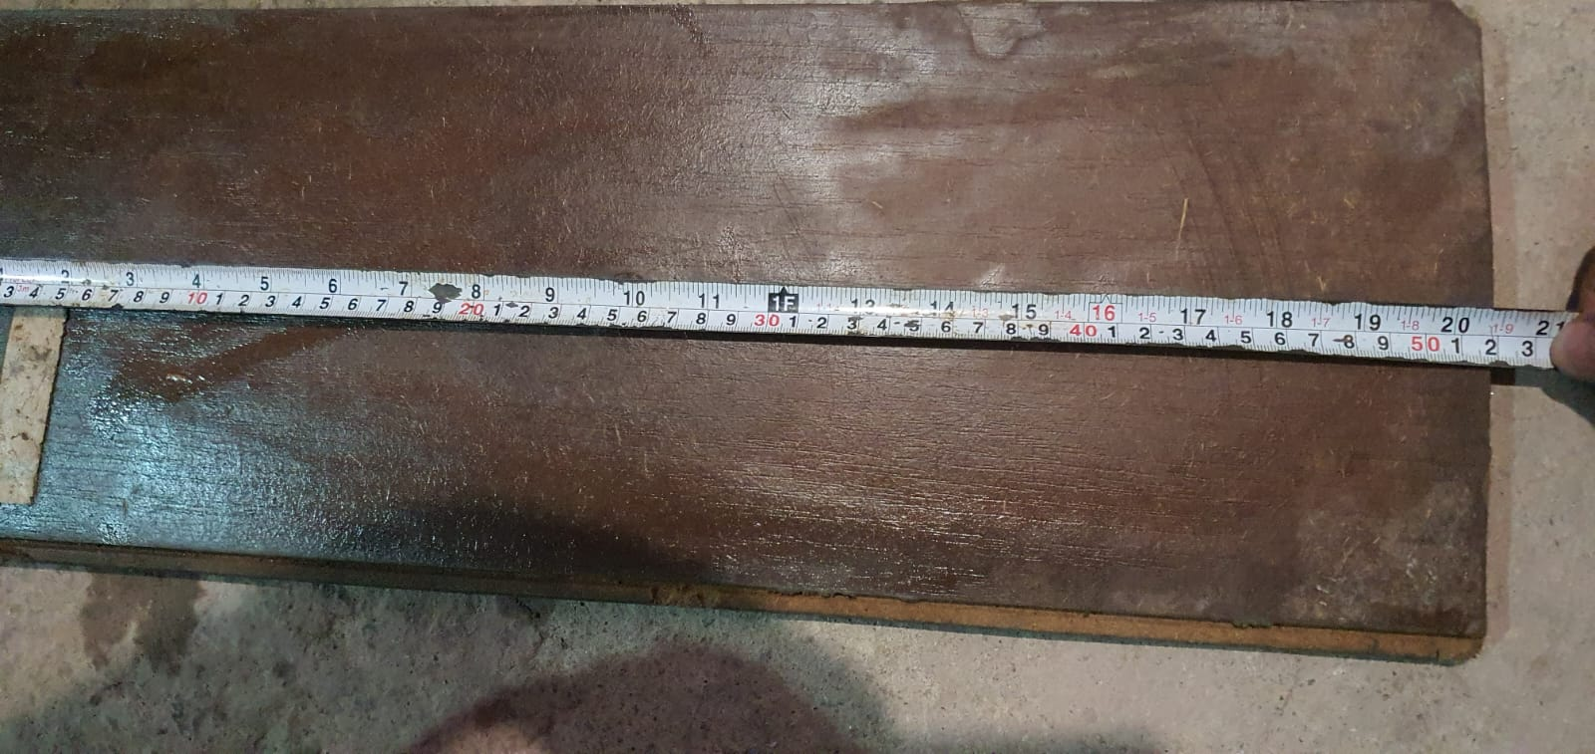la base tiene una medida de 52 cm de largo

* También se pesó la pelota de goma

El peso de la pelota fue de 44 gr



Formulación de sugerida en la guía para hacer la actividad de en la práctica

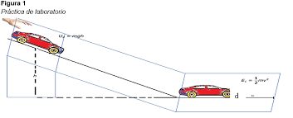 **EJEMPLO DE UNA PRACTICA EN LABORATORIO**

Se procede a convertir gr a kg para calcular su masa

$$m=\frac{44gr}{kg}*\frac{1 kg}{1000 gr}=0.044kg$$

Pasamos de alturas a m

h $=15 cm*\frac{0,01 m}{1 cm } =0.15 m$

en los resultados se obtuvo u tiempo de 0.92 seg de desplazamiento en todo el sistema, en conjunto una altura de 15 cm recordando que la fuerza de la gravedad es 9.8 m/s se procede a calcula Uo energía potencial.

$$u=m*g*h$$

$\text{ u=0,04 kg*9,8 }\frac{m}{s^{2}}\text{*0.15 m }$

$$u = 0.06468$$

se comprueba a calcular la velocidad igualando a la ecuación

$$Ec=\frac{1}{2}\text{*m*}{ v}^{2}$$

$$m*g*h=\frac{1}{2}m*{ v}^{2}$$

simplificando quedara

$$v=\sqrt{2* g *h}$$

$$v=\sqrt{2*(9,8\frac{m}{s^{2}})*0.15 m}$$

en el desarrollo quedara velocidad del sistema es:

v=1.714 m/s

se resuelve la cantidad de energía cinética

$$Ec=\frac{1}{2}(0044) kg *(1.714m /s) ^{2}$$

$Ec =0.0346$

Energía total

E=Ec+ u

E=0,066+0.06468=0.12928

Cinemática traslacional en el cronometro del celular termino el recorrido del sistema en 0.97 segundos

D= V* T

D=(1.714 $\frac{m}{s}$)*0.97 segundos

d= 1.66 m

**ANÁLISIS Y DISCUSIÓN DE LA PRUEBA DE LABORATORIO**

La pelota tuvo una energía cinética y potencial casi idéntica. Existen diferencias significativas que son importantes al tener en cuenta a mayor peso del objeto mayor es la energía potencial y menor cinética en la medida que con mayor masa cae más rápido por fuerza de gravedad y a la hora de desplazarse se detiene más rápido

**CONCLUSIÓN**

Para la ejecución de la anotación científica es indispensable las evidencias de que se ejecuto el proceso en el conjunto reunir varios datos cuantitativos aparte de información de estudios ´previos para presentar los resultados.

Esta comprobación se ejecutó posterior mente se realiza un informe para valorar los requerimientos que se pedían en cada cosa se procedió a medir se especificó las medidas de cada proceso se utiliza un cuaderno como una rampa, se utilizo la base de una silla como soporte y también una pelota para hacer el experimento de laboratorio se entiende que la base de madera lisa tiene una medida de 52 cm y que la pelota tocaba dejarla caer por la rampa y teníamos por entendido que es energía potencial y al desplazarse tendríamos energía cinética después de esta prueba y se hacen cálculos para obtener respuestas de nuestro experimento